TUẦN 22:
TOÁN
Bài 70: LÀM TRÒN SỐ ĐẾN HÀNG NGHÌN, HÀNG CHỤC NGHÌN ( T1)

I. YÊU CẦU CẦN ĐẠT:
1. Năng lực đặc thù:
- Biết làm tròn và làm tròn được các số đến hàng nghìn, hàng chục nghìn.
- Vận dụng được cách làm tròn số trong một số trường hợp đơn giản.
- Phát triển năng lực giải quyết vấn đề khi áp dụng yêu cầu làm tròn số trong các bài toán thực tế
- Phát triển năng lực lập luận, tư duy toán học và năng lực giao tiếp toán học
2. Năng lực chung.
- Năng lực tự chủ, tự học: lắng nghe, trả lời câu hỏi, làm bài tập.
- Năng lực giải quyết vấn đề và sáng tạo: tham gia trò chơi, vận dụng.
- Năng lực giao tiếp và hợp tác: hoạt động nhóm.
3. Phẩm chất.
- Phẩm chất nhân ái: Có ý thức giúp đỡ lẫn nhau trong hoạt động nhóm để hoàn thành nhiệm vụ.
- Phẩm chất chăm chỉ: Chăm chỉ suy nghĩ, trả lời câu hỏi; làm tốt các bài tập.
- Phẩm chất trách nhiệm: Giữ trật tự, biết lắng nghe, học tập nghiêm túc.
II. ĐỒ DÙNG DẠY HỌC
- Kế hoạch bài dạy, bài giảng Power point.
- SGK và các thiết bị, học liệu phụ vụ cho tiết dạy.
III. HOẠT ĐỘNG DẠY HỌC
Hoạt động của giáo viên | Hoạt động của học sinh
1. Khởi động:
- Mục tiêu: + Tạo không khí vui vẻ, khấn khởi trước giờ học.
+ Kiểm tra kiến thức đã học của học sinh ở bài trước.
- Cách tiến hành:
- GV tổ chức trò chơi để khởi động bài học.  + Câu 1: Lấy ví dụ về các số tròn nghìn.  + Câu 2: Lấy ví dụ về các số tròn chục nghìn.  - GV Nhận xét, tuyên dương.  - GV dẫn dắt vào bài mới:  GV cho HS quan sát tranh và trả lời câu hỏi:  + Có bao nhiêu người xem trên sân bóng?  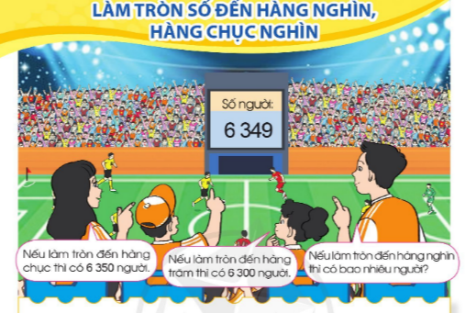  + Làm tròn số 6349 đến hàng chục ta được số nào?  + Làm tròn số 6349 đến hàng chục ta được số nào?  - Vậy làm tròn số 6349 đến hàng nghìn ta được số nào và cách làm ra sao chúng ta cùng tìm hiểu ví dụ số 1 | - HS tham gia trò chơi  + Trả lời:  + Trả lời:  - HS lắng nghe.  - HS quan sát tranh và trả lời:  + Có 6349 người xem  + Ta được số 6350  + Ta được số 6300
2. Khám phá (Làm việc cả lớp)
- Mục tiêu:
- Biết làm tròn và làm tròn được các số hàng nghìn.
- Cách tiến hành:
*Ví dụ 1: Làm tròn các số 8100 và 8700 đến hàng nghìn  GV cho HS quan sát tia số:  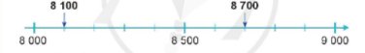  + Trên tia số có các số tròn nghìn nào?  + Số 8100 và 8700 nằm ở vị trí nào trên tia số?  + Số 8100 ở gần số tròn nghìn nào hơn?  + Vậy nếu ta làm tròn số 8100 đến hàng nghìn ta sẽ được số nào?  + Số 8700 ở gần số tròn nghìn nào hơn?  + Vậy nếu ta làm tròn số 8700 đến hàng nghìn ta sẽ được số nào?  + Cho HS thực hiện làm tròn đến hàng nghìn số 8200, 8300, 8600, 8800.  *Ví dụ 2: Làm tròn số 2500 đến hàng nghìn.  GV cho HS quan sát tia số:  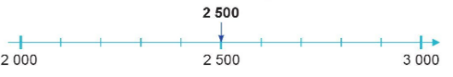  + Số 2500 ở gần số tròn nghìn nào hơn?  + Vậy nếu ta làm tròn số 2500 đến hàng nghìn ta sẽ được số nào?  - GV chốt lại cách làm tròn đến hàng nghìn nhấn mạnh khi nào thì được làm tròn tiến và khi nào cần làm tròn lùi: Khi làm tròn số đến hàng nghìn, ta so sánh chữ số hàng trăm với 5. Nếu chữ số hàng trăm bé hơn 5 thì làm tròn xuống(lùi), còn lại thì làm tròn lên( tiến).  + Nếu làm tròn đến hàng nghìn số người xem bóng ta sẽ được số nào?  * Luyện tâp:  Bài 1: ( làm việc nhóm đôi )  a) HS quan sát tia số, chỉ ra số tròn nghìn trên tia số  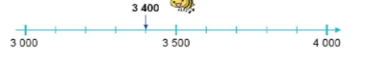  - GV yêu cầu HS thực hiện trao đổi nhóm đôi theo gợi ý:  + Sô 3400 ở gần số tròn nghìn nào hơn?  + Vậy làm tròn đến hàng nghìn số 3400 ta được số nào?  - Làm tương tự với phần b,c  - Các nhóm trình bày kết quả, nhận xét lẫn nhau.  - GV Nhận xét, tuyên dương.  Bài 2: ( Làm việc cá nhân)  - Gv cho HS quan sát và phân tích mẫu:  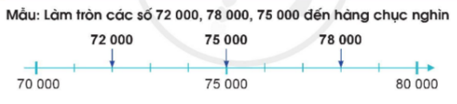  + Trên tia số có các số tròn chục nghìn nào?  + Các số 72 000, 75 000, 78 000 nằm ở vị trí nào trên tia số?  + Vậy số 72 000 làm tròn đến hàng chục nghìn ta được số nào?( Hướng dẫn HS làm tương tự như làm tròn số đến hàng nghìn)  + Vậy số 78 000 làm tròn đến hàng chục nghìn ta được số nào? Vì sao?  + Vậy số 75 000 làm tròn đến hàng chục nghìn ta được số nào? Vì sao?  - GV nhận xét, chốt nội dung và nhấn mạnh khi nào thì được làm tròn lên và khi nào cần làm tròn xuống: Khi làm tròn số đến hàng chục nghìn, ta so sánh chữ số hàng nghìn với 5. Nếu chữ số hàng nghìn bé hơn 5 thì làm tròn xuống, còn lại thì làm tròn lên.  - Yêu cầu HS thực hiện cá nhân theo mẫu các yêu cầu của bài tập phần a,b, c.  - GV Mời HS khác nhận xét.  - GV nhận xét, tuyên dương. | - HS đọc yêu cầu bài tập  - HS quan sát tia số và trả lời câu hỏi.  + HS: Số 8000 và 9000  + HS chỉ vị trí hai số: Số 8100 và 8700 nằm trong khoảng từ 8000 đến 9000.  + HS: Số 8000  + Vậy nếu ta làm tròn số 8100 đến hàng nghìn ta sẽ làm tròn lùi và được số 8000.  + HS: Số 9000  + Vậy nếu ta làm tròn số 8700 đến hàng nghìn ta sẽ làm tròn tiến và được số 9000.  + HS thực hiện.  + HS quan sát tia số  + Số 2500 cách đều hai số 2000 và 3000.  + HS: Quy ước khi làm tròn số 2500 đến hàng nghìn ta được số 3000  - HS đọc lại nhiều lần ghi nhớ.  + HS: Ta được số 6000.  + Các số tròn nghìn là: 3000 và 4000.  - HS thực hiện và trao đổi kiểm tra kết quả.  + ở gần số 3000 hơn.  + Ta được số 3000.  - HS trình bày KQ và giải thích cách làm:  a) 3000  b) 9000  c) 4000  + HS quan sát và trả lời câu hỏi:  + HS: Có số 70 000 và 80 000  + HS chỉ vị trí các số: Số 72 000, 75 000 và 78 000 nằm trong khoảng từ 70 000 đến 80 000  + Số 72 000 làm tròn xuống thành 70 000 vì nó nằm gần số 70 000 hơn.  + Ta được số 80 000 vì trên tia số thì số 78 000 nằm gần số 80 000 hơn.  + Ta được số 80 000 vì số 75 000 nằm cách đều hai số tròn nghìn nên ta quy ước làm tròn lên  80 000.  - HS lắng nghe và nhắc lại.  - HS thực hiện cá nhân: nêu kết quả và giải thích cách làm.  - Dự kiến KQ:  a) 40 000  b) 90 000  c) 80000
3. Vận dụng.
- Mục tiêu:
+ Củng cố những kiến thức đã học trong tiết học để học sinh khắc sâu nội dung.
+ Vận dụng kiến thức đã học vào thực tiễn.
+ Tạo không khí vui vẻ, hào hứng, lưu luyến sau khi học sinh bài học.
- Cách tiến hành:
GV tổ chức trò chơi Ai nhanh, ai đúng...? để học sinh nhận biết các số làm tròn ở hàng nghìn, hàng chục nghìn:  + Làm tròn các số sau đến hàng nghìn: 23 252, 45568; 55 555  + Làm tròn các số sau đến hàng chục nghìn: 52 232, 18 245; 9 856  - Nhận xét, tuyên dương. | - HS tham gia chơi trò chơi.  - HS trả lời: .....
IV. Điều chỉnh sau bài dạy:
.......................................................................................................................................
.......................................................................................................................................
.......................................................................................................................................
-----------------------------------------------------------------

TOÁN
Bài 70: LÀM TRÒN SỐ ĐẾN HÀNG NGHÌN, HÀNG CHỤC NGHÌN ( T2)

I. YÊU CẦU CẦN ĐẠT:
1. Năng lực đặc thù:
- Biết làm tròn và làm tròn được các số hàng nghìn, hàng chục nghìn.
- Phát triển năng lực ước lượng thông qua ước lượng số.
- Phát triển năng lực giải quyết vấn đề khi áp dụng yêu cầu làm tròn số trong các bài toán thực tế
- Phát triển năng lực lập luận, tư duy toán học và năng lực giao tiếp toán học
2. Năng lực chung.
- Năng lực tự chủ, tự học: lắng nghe, trả lời câu hỏi, làm bài tập.
- Năng lực giải quyết vấn đề và sáng tạo: tham gia trò chơi, vận dụng.
- Năng lực giao tiếp và hợp tác: hoạt động nhóm.
3. Phẩm chất.
- Phẩm chất nhân ái: Có ý thức giúp đỡ lẫn nhau trong hoạt động nhóm để hoàn thành nhiệm vụ.
- Phẩm chất chăm chỉ: Chăm chỉ suy nghĩ, trả lời câu hỏi; làm tốt các bài tập.
- Phẩm chất trách nhiệm: Giữ trật tự, biết lắng nghe, học tập nghiêm túc.
II. ĐỒ DÙNG DẠY HỌC
- Kế hoạch bài dạy, bài giảng Power point.
- SGK và các thiết bị, học liệu phụ vụ cho tiết dạy.
III. HOẠT ĐỘNG DẠY HỌC
Hoạt động của giáo viên | Hoạt động của học sinh
1. Khởi động:
- Mục tiêu: + Tạo không khí vui vẻ, khấn khởi trước giờ học.
+ Kiểm tra kiến thức đã học của học sinh ở bài trước.
- Cách tiến hành:
- GV tổ chức trò chơi để khởi động bài học.  + Câu 1: Làm tròn đến hàng nghìn các số: 8555, 4298, 7801  + Câu 2: Làm tròn đến hàng chục nghìn các số: 65 055, 72 999, 19 011.  + Câu 3: Nhắc lại cách làm tròn các số đến hàng nghìn và chục nghìn  - GV Nhận xét, tuyên dương.  - GV dẫn dắt vào bài mới | - HS tham gia trò chơi  + HS trả lời: ...  - HS nêu lại nội dung cần ghi nhớ.
2. Luyện tập:
- Mục tiêu:
+ Ôn tập về cách làm tròn các số trong phạm vi 100 000. Biết vận dụng làm tròn số trong các bài toán thực tế.
+ Phát triển năng lực lập luận, tư duy toán học và năng lực giao tiếp toán học.
- Cách tiến hành:
Bài 3. (Làm việc nhóm đôi)  - GV cho HS đọc yêu cầu bài tập và thảo luận trong 2 phút.  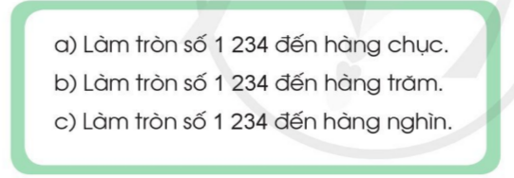  - GV Mời HS khác nhận xét.  - GV nhận xét, tuyên dương.  - GV yêu cầu Hs nhắc lại cách làm tròn số đến các hàng.  - Yêu cầu tương tự làm tròn số: 24581, 54258 đến hàng chục, hàng trăm, hàng nghìn và chục nghìn.  - HS và GV nhận xét  Bài 4: chọn chữ đặt trước câu trả lời đúng (Làm việc chung cả lớp).  - GV yêu cầu HS nêu đề bài  - Gv tổ chức cho HS tham gia trò chơi: Rung chuông vàng.  - Dự kiến câu hỏi thêm:  c) Làm tròn số 45295 đến hàng chục nghìn ta được số:  A. 45000 B. 50000 C. 40000 D. 46000  d) Làm tròn số 1254 đến hàng chục ta được số:  A. 1255 B. 1260 C. 1200 D. 1250  ...  - GV Nhận xét, tổng kết trò chơi, tuyên dương.  - GV chốt lại cách làm tròn số đến các hàng.  Bài 5. Quan sát bảng sau rồi nói theo mẫu (Làm việc nhóm 4)  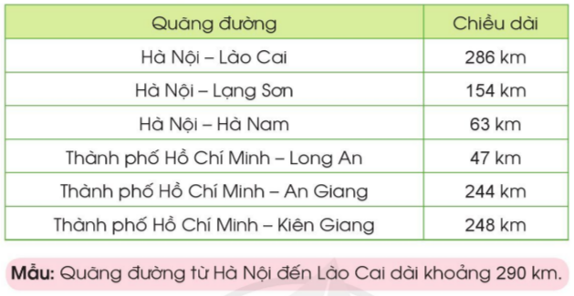  - GV yêu cầu HS đọc đề bài.  + Bài tập yêu cầu chúng ta làm tròn các số chỉ độ dài các quãng đường đến hàng nào?  - GV chia lớp thành các nhóm 4, thảo luận và làm bài tập trên phiếu bài tập nhóm.  - Gọi các nhóm trình bày, HS nhận xét lẫn nhau.  - GV nhận xét tuyên dương các nhóm.  + Làm tròn độ dài quãng đường từ HN - Lào Cai đến hàng trăm ta được số nào?  + Làm tròn độ dài quãng đường từ Tp HCM – Kiên Giang đến hàng trăm ta được số nào?  - GV chốt lại cách làm tròn số đến các hàng | - HS trao đổi đưa ra đáp án và giải thích cách làm.  - Dự kiến KQ:  a) 1230  b) 1200  c) 1000  - HS trả lời.  - HS thực hiện và nêu cách làm của mình.  + 1 HS đọc đề bài.  +TBHT lên điều hành trò chơi, HS dưới lớp trình bày đáp án vào bảng con.  - HS tham gia chơi  - HS lắng nghe, rút kinh nghiệm  - HS nhắc lại.  - 1 HS Đọc đề bài.  + HS xác định bài tâp yêu cầu làm tròn các số đến hàng chục.  - HS làm việc nhóm 4. Thảo luận và hoàn thành bài tập vào phiếu bài tập nhóm.  a) 150 km c) 50 km  b) 60 km d) 240 km  e) 250 km  - Các nhóm nhận xét lẫn nhau.  + Quãng đường HN- Lào Cai dài khoảng 300km.  + Quãng đường từ Tp HCM – Kiên Giang dài khoảng 200km.
3. Vận dụng.
- Mục tiêu:
+ Củng cố những kiến thức đã học trong tiết học để học sinh khắc sâu nội dung.
+ Vận dụng kiến thức đã học vào thực tiễn.
+ Tạo không khí vui vẻ, hào hứng, lưu luyến sau khi học sinh bài học.
- Cách tiến hành:
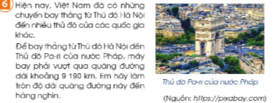  - GV cho HS đọc nội dung bài tập.  + Quãng đường từ Hà Nội đến Pari của nước Pháp dài bao nhiêu km?  + Bài tập yêu cầu làm tròn đến hàng nào?  + YCHS suy nghĩ và đưa ra đáp án, giải thích cách làm.  - GV Nhận xét, tuyên dương.  - GV: Trong thực tế, có rất nhiều con số được làm tròn, khi người ta chỉ quan tâm đến số đó ở một mức độ chính xác nhất định trong tính toán hay đưa tin, thống kê. Ví dụ như khi ước lượng về độ dài quãng đường, số lượng con người, con vật, đồ vật,...  - Nhận xét tiết học. | - HS đọc bài tập  + HS: Dài 9 190km  + HS: Hàng nghìn.  + HS trả lời: Quãng đường từ Hà Nội đến thủ đô Pari của nước Pháp dài khoảng 9000 km?
IV. Điều chỉnh sau bài dạy:
.......................................................................................................................................
.......................................................................................................................................
.......................................................................................................................................
----------------------------------------------

TOÁN
Bài 71: LUYỆN TẬP CHUNG ( T1)
I. YÊU CẦU CẦN ĐẠT:
1. Năng lực đặc thù:
- Đọc, viết được các số trong phạm vi 100 000. Nắm chắc về cấu tạo thập phân của một số trong phạm vi 100 000.
- Biết so sánh, sắp xếp được thứ tự các số, phát hiện ra quy luật để điền số trong phạm vi 100 000.
- Thực hiện được thao tác tư duy ở mức độ đơn giản.
- Sử dụng được ngôn ngữ toán học kết hợp với ngôn ngu thông thường để biểu đạt, giải thích các nội dung toán học ở những tình huống đơn giản nhằm phát triển năng lực giao tiếp.
2. Năng lực chung.
- Năng lực tự chủ, tự học: Chủ động học tập, tìm hiểu nội dung bài học. Biết lắng nghe và trả lời nội dung trong bài học.
- Năng lực giải quyết vấn đề và sáng tạo: tham gia tích cực trò chơi, vận dụng.
- Năng lực giao tiếp và hợp tác: Thực hiện tốt nhiệm vụ trong hoạt động nhóm.
3. Phẩm chất.
- Phẩm chất nhân ái: Có ý thức giúp đỡ lẫn nhau trong hoạt động nhóm để hoàn thành nhiệm vụ.
- Phẩm chất chăm chỉ: Chăm chỉ suy nghĩ, trả lời câu hỏi; làm tốt các bài tập.
- Phẩm chất trách nhiệm: Giữ trật tự, biết lắng nghe, học tập nghiêm túc.
II. ĐỒ DÙNG DẠY HỌC
- Kế hoạch bài dạy, bài giảng Power point.
- SGK và các thiết bị, học liệu phụ vụ cho tiết dạy.
III. HOẠT ĐỘNG DẠY HỌC
Hoạt động của giáo viên | Hoạt động của học sinh
1. Khởi động:
- Mục tiêu: + Tạo không khí vui vẻ, khấn khởi trước giờ học.
+ Kiểm tra kiến thức đã học của học sinh ở bài trước.
- Cách tiến hành:
- GV tổ chức trò chơi để khởi động bài học.  + Câu 1: Mỗi bạn trong nhóm viết một số trong phạm vị 100 000.  + Câu 2: Chọn một số bất kì trong nhóm phân tích cấu tạo thập phân.  + Câu 3: Sắp xếp các số trong nhóm theo thứ tự tăng dần.  + Câu 4: Làm tròn các số đó đến hàng trăm.  - GV Nhận xét, tuyên dương.  - GV dẫn dắt vào bài mới. | - HS tham gia trò chơi theo nhóm 6  + HS thực hiện.  + Nhóm trưởng trình bày.  - HS lắng nghe và nhận xét.
2. Luyện tập:
- Mục tiêu:
+ Củng cố về đọc, viết số, phân tích cấu tạo thập phân và so sánh các số trong phạm vi 100 000.
- Cách tiến hành:
Bài 1. (Làm việc cá nhân).  a) Yêu cầu học sinh đọc đề bài.  - GV gọi HS thực hiện đọc các số trong phạm vi 100 000  - YCHS nhắc lại cách đọc các số trong phạm vi 100 000.  - GV viết thêm các số cho HS luyện đọc: 54689, 6587, 21050, 3001,...  - GV nhận xét, tuyên dương.  b) Viết các số sau:  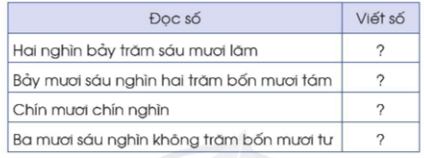  - HS thực hiện làm bài cá nhân vào vở.  - YCHS đổi chéo vở để đối chiếu, nhận xét đáp án.  - YCHS nhắc lại cách viết các số trong phạm vi 100 000.  c) Viết các số ở phần b thành tổng các chục nghìn, nghìn, trăm, chục, đơn vị theo mẫu:  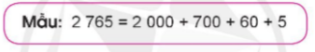  - HS thực hiện làm bài cá nhân vào vở.  - YCHS đổi chéo vở để đối chiếu, nhận xét đáp án.  - YCHS nhắc lại cách viết các số thành tổng.  - GV chốt lại cách đọc, viết các số trong phạm vi 100 000 và cách viết một số thành tổng.  Bài 2: Số ? (Làm việc nhóm đôi).  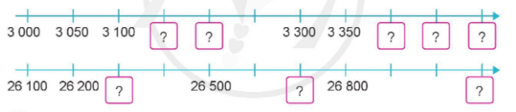  - GV yêu cầu HS nêu đề bài  - YCHS thảo luận nhóm đôi, xác định quy luật của dãy số trên tia số. Trao đổi với nhau về cách điền số còn thiếu vào ô trống.  - Gọi HS trình bày kết quả thảo luận.  - GV và HS nhận xét  - GV chốt lại cho HS cách làm bài toán về điền số còn thiếu trong dãy số. | - 1 HS đọc đề bài.  - HS thực hiện yêu cầu.  - HS: Đọc số dựa vào cấu tạo số và đọc lần lượt từng hàng từ trái qua phải, từ hàng cao đến hàng thấp.  - Các nhóm nhận xét, bổ sung.  - HS lắng nghe, rút kinh nghiệm  - HS đọc yêu cầu bài tập.  - HS làm bài tập vào vở.  - HS nêu: ...  - HS đọc yêu cầu bài tập.  - HS làm bài tập vào vở.  - HS: Mỗi số trong phạm vi 100 000 đều có thể viết thành tổng các chục nghìn, nghìn, trăm, chục, đơn vị, mỗi giá trị ở 1 hàng là một số hạng. Nếu tổng có số hạng bằng 0 thì khi viết có thể bỏ số hạng đó.  - HS lắng nghe.  - HS đọc đề.  - HS : Dãy số phần a là dãy số tăng, các số hơn kém nhau 50 đơn vị. Dãy số phần b là dãy số tăng, các số hơn kém nhau 100 đơn vị.  - HS trả lời:  a) 3150; 3200;...; 3400; 3450; 3500  b) 26 300; 26 400; ...; 26 700; ...; 27 100.  - HS lắng nghe và ghi nhớ.
3. Vận dụng.
- Mục tiêu:
+ Củng cố những kiến thức đã học trong tiết học để học sinh khắc sâu nội dung.
+ Vận dụng kiến thức đã học vào thực tiễn.
+ Tạo không khí vui vẻ, hào hứng, lưu luyến sau khi học sinh bài học.
- Cách tiến hành:
- GV tổ chức trò chơi “Truyền điện”. Dự kiến câu hỏi:  + Số có 3 chữ số( 4, 5 chữ số) gồm những hàng nào?  + Hàng nào có giá trị lớn nhất? Bé nhất?  + Khi đọc, viết các số trong phạm vi 100 000 ta đọc,viết theo thứ tự nào?  - GV Nhận xét, tuyên dương, khen thưởng những nhóm làm nhanh.  - Nhận xét tiết học. | - HS tham gia chơi, bạn trả lời sai bị loại, bạn trả lời đúng được đưa câu hỏi tiếp theo.
IV. Điều chỉnh sau bài dạy:
.......................................................................................................................................
.......................................................................................................................................
.......................................................................................................................................
---------------------------------------------------------

TOÁN
Bài 71: LUYỆN TẬP CHUNG ( T2)

I. YÊU CẦU CẦN ĐẠT:
1. Năng lực đặc thù:
- Biết so sánh, sắp xếp được thứ tự các số, tìm ra số lớn nhất, bé nhất trong phạm vi 100 000.
- Nắm chắc về làm tròn số đến hàng chục, hàng trăm, hàng nghìn, hàng mười nghìn. Giải quyết được các bài tập liên quan.
- Luyện tập một số kiến thức về hình học và đo lường: cách vẽ đường tròn, xác định bán kính, đường kính,…
- Sử dụng được ngôn ngữ toán học kết hợp với ngôn ngữ thông thường để biểu đạt, giải thích các nội dung toán học ở những tình huống đơn giản nhằm phát triển năng lực giao tiếp.
2. Năng lực chung.
- Năng lực tự chủ, tự học: Chủ động học tập, tìm hiểu nội dung bài học. Biết lắng nghe và trả lời nội dung trong bài học.
- Năng lực giải quyết vấn đề và sáng tạo: tham gia tích cực trò chơi, vận dụng.
- Năng lực giao tiếp và hợp tác: Thực hiện tốt nhiệm vụ trong hoạt động nhóm.
3. Phẩm chất.
- Phẩm chất nhân ái: Có ý thức giúp đỡ lẫn nhau trong hoạt động nhóm để hoàn thành nhiệm vụ.
- Phẩm chất chăm chỉ: Chăm chỉ suy nghĩ, trả lời câu hỏi; làm tốt các bài tập.
- Phẩm chất trách nhiệm: Giữ trật tự, biết lắng nghe, học tập nghiêm túc.
II. ĐỒ DÙNG DẠY HỌC
- Kế hoạch bài dạy, bài giảng Power point.
- SGK và các thiết bị, học liệu phụ vụ cho tiết dạy.
III. HOẠT ĐỘNG DẠY HỌC
Hoạt động của giáo viên | Hoạt động của học sinh
1. Khởi động:
- Mục tiêu: + Tạo không khí vui vẻ, khấn khởi trước giờ học.
+ Kiểm tra kiến thức đã học của học sinh ở bài trước.
- Cách tiến hành:
- GV tổ chức trò chơi Ai nhanh, ai đúng?  + GV đọc một vài số trong phạm vi 100 000 cho HS thực hiện viết số.  - GV Nhận xét, tuyên dương.  - GV dẫn dắt vào bài . | - HS tham gia trò chơi  + HS viết số ra bảng con.  - HS lắng nghe.
2. Luyện tập:
- Mục tiêu:
+ Biết so sánh, sắp xếp thứ tự các số trong phạm vi 100 000
+ Nắm chắc cách làm tròn số đến hàng chục, trăm, nghìn và chục nghìn.
+ Luyện tập cách vẽ đường tròn, xác định bán kính, đường kính
+ Phát triển năng lực lập luận, tư duy toán học và năng lực giao tiếp toán học.
- Cách tiến hành:
Bài 3. ( Làm việc nhóm 4)  - Yêu cầu học sinh đọc đề bài.  - Gọi HS đọc các số đã cho  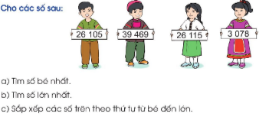  - YCHS thảo luận nhóm 4 thực hiện trao đổi và so sánh tìm ra số bé nhất, số lớn nhất trong bốn số đã cho và sắp xếp theo thứ tự đề bài yêu cầu.  - Gọi HS trình bày kết quả thảo luận.  - YCHS nêu cách so sánh nhiều số.  - GV nhận xét, chốt lại cách so sánh các số trong phạm vi 100 000.  Bài 4: (Làm việc nhóm 4).  Làm tròn số đến hàng nghìn, chục nghìn:  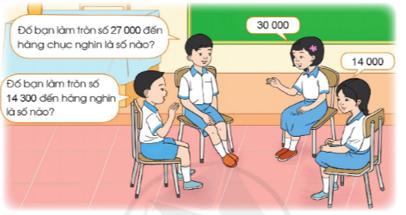  - Gv tổ chức trò chơi cho HS theo nhóm 4: Một bạn bất kì trong nhóm đưa ra một số có bốn hoặc năm chữ số( chưa được làm tròn đến hàng nghìn), chỉ một bạn trong nhóm yêu cầu làm tròn số vừa nêu đến hàng nghìn hoặc chục nghìn. Nếu bạn trả lời đúng thì tiếp tục nêu một số và yêu cầu bạn khác làm tròn. Cứ luân phiên như thế cho đến khi các thành viên đều được tham gia chơi.  - YC một vài nhóm lên thực hiện một vài lượt chơi của nhóm mình hoặc đổi chéo nhóm.  - GV nhận xét, yêu cầu HS nêu lại cách làm tròn số đến các hàng trong phạm vi 100 000.  - GV Nhận xét chung, tuyên dương.  Bài 5: Câu nào đúng, câu nào sai ?  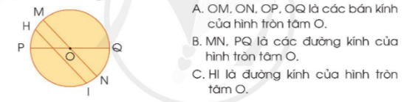  a) YCHS quan sát hình vẽ trả lời câu hỏi:  + Đường tròn có tâm là?  + Các bán kính của hình tròn là:?  + Các đường kính của hình tròn là: ?  - HS thảo luận nhóm đôi đưa ra đáp án  - GV nhận xét, tuyên dương.  b) Dùng compa vẽ một đường tròn vào vở.  - YC một HS nêu lại cách vẽ đường tròn.  - YCHS thực hiện vẽ vào vở.  - YCHS vẽ thêm một bán kính và một đường kính bất kì vào hình tròn mình vừa vẽ.  - Cho HS đổi chéo vở để nhận xét, trao đổi nêu tên các thành phần của đường tròn mà mình vừa vẽ.  - GV nhận xét. | - 1 HS đọc đề bài.  - 3HS đọc các số.  - HS thảo luận nhóm.  - HS các nhóm trình bày:  a) 3078  b) 39 469  c) 3078; 26 105; 26 115; 39 469  - HS nêu:  + B1: So sánh số chữ số của các số cần so sánh.  + B2: nếu số chữ số bằng nhau thì ta bắt đầu so sánh từ hàng cao nhất  - 1 HS Đọc đề bài.  - HS thực hiện trò chơi theo nhóm 4:  - Một vài nhóm thực hiện. Các nhóm khác nhận xét.  - Một vài HS nêu.  - HS quan sát  + Đường tròn tâm O.  + Bán kính: OM, ON, OP, OQ  + Đường kính: MN, PQ.  - HS trả lời:  A và B - đúng  C – sai  - HS nêu: Dùng compa để vẽ  + Chọn một điểm làm tâm bất kì;  + Đặt chân trụ com pa vào tâm.  + Quay com pa để vẽ đường tròn.
3. Vận dụng.
- Mục tiêu:
+ Củng cố những kiến thức đã học trong tiết học để học sinh khắc sâu nội dung.
+ Vận dụng kiến thức đã học vào thực tiễn.
+ Tạo không khí vui vẻ, hào hứng, lưu luyến sau khi học sinh bài học.
- Cách tiến hành:
a) Gv cho HS quan sát tranh vẽ  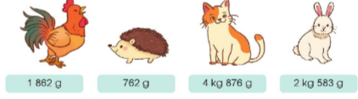  - Gọi HS đọc tên con vật và cân nặng tương ứng.  - Trao đổi để tìm ra con vật có cân nặng nặng nhất.  + GV: 1kg = ? g. YCHS đổi số cân nặng về gam.  - YCHS trả lời câu hỏi  - GV nhận xét.  b) YCHS liên hệ tìm một số tình huống trong thực tế có sử dụng các số trong phạm vi 100 000.  - GV nhận xét tiết học. | - HS quan sát tranh.  - HS trả lời.  - HS: Để so sánh được cân nặng của các con vật ta phải đổi số cân nặng của các con vật về đơn vị là gam rồi sau đó mới thực hiện so sánh.  + Mèo: 4kg876g = 4876 g  + Thỏ: 2kg583g = 2583 g  Vậy Mèo là con vật có số cân nặng nhất trong bốn con.  - HS nêu: Giá tiền của một cuốn sách, chiều dài quãng đường từ nhà đến trường, ...
IV. Điều chỉnh sau bài dạy:
.......................................................................................................................................
.......................................................................................................................................
.......................................................................................................................................
----------------------------------------------------

TOÁN
Bài 72: KHỐI HỘP CHỮ NHẬT. KHỐI LẬP PHƯƠNG
I. YÊU CẦU CẦN ĐẠT:
1. Năng lực đặc thù:
- Nhận dạng được khối lập phương, khối hộp chữ nhật. Nhận biết được các yếu tố cơ bàn của khối lập phương, khối hộp chữ nhật là đỉnh, mặt, cạnh.
- Đếm được số lượng đỉnh, mặt, cạnh của khối lập phương, khối hộp chữ nhật
- Phát triển năng lực thông qua nhận biết các yếu tố của khối lập phương, khối hộp chữ nhật, HS phát triển năng lực quan sát, năng lực tư duy, mô hình hoá, đồng thời phát triển trí tưởng tượng không gian.
2. Năng lực chung.
- Năng lực tự chủ, tự học: Chủ động học tập, tìm hiểu nội dung bài học. Biết lắng nghe và trả lời nội dung trong bài học.
- Năng lực giải quyết vấn đề và sáng tạo: tham gia tích cực trò chơi, vận dụng.
- Năng lực giao tiếp và hợp tác: Thực hiện tốt nhiệm vụ trong hoạt động nhóm.
3. Phẩm chất.
- Phẩm chất nhân ái: Có ý thức giúp đỡ lẫn nhau trong hoạt động nhóm để hoàn thành nhiệm vụ.
- Phẩm chất chăm chỉ: Chăm chỉ suy nghĩ, trả lời câu hỏi; làm tốt các bài tập.
- Phẩm chất trách nhiệm: Giữ trật tự, biết lắng nghe, học tập nghiêm túc.
II. ĐỒ DÙNG DẠY HỌC
- Kế hoạch bài dạy, bài giảng Power point.
- SGK và các thiết bị, học liệu phụ vụ cho tiết dạy.
III. HOẠT ĐỘNG DẠY HỌC
Hoạt động của giáo viên | Hoạt động của học sinh
1. Khởi động:
- Mục tiêu: + Tạo không khí vui vẻ, khấn khởi trước giờ học.
+ Kiểm tra kiến thức đã học của học sinh ở bài trước.
- Cách tiến hành:
- GV tổ chức trò chơi để khởi động bài học.  + Quan sát hình và trả lời các dạng hình khối nào:  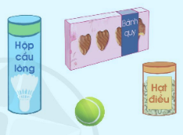  - GV Nhận xét, tuyên dương.  - GV dẫn dắt vào bài mới. | - HS tham gia trò chơi  + hình khối trụ: Hộp hạt điều, bình nước, hộp cầu lông.  + Hình khối cầu: Quả bóng, quả bóng tenis.  + hình khối lập phương: Con xúc xắc, hộp quà.  + Hình khối hộp chữ nhật: hộp bánh, quyển sổ.  - HS lắng nghe.
2. Khám phá:
- Mục tiêu:
+ HS nhận dạng được đỉnh, mặt, cạnh của khối hộp chữ nhật, khối lập phương; biết được số lượng đỉnh, mặt, cạnh và nhận diện được hình dạng các mặt của khối hộp chữ nhật và khối lập phương.
+ Phát triển năng lực lập luận, tư duy toán học và năng lực giao tiếp toán học.
- Cách tiến hành:
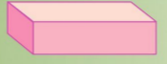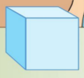  - Yêu cầu học sinh quan sát 2 hộp trên bảng và chỉ ra đâu là khối hộp chữ nhật, đâu là khối lập phương.  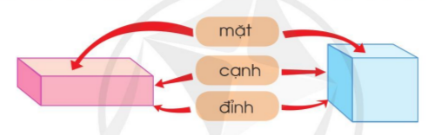  - GV giới thiệu các mặt, đỉnh, cạnh của khối hộp chữ nhật và khối lập phương.  - YCHS lấy trong bộ đồ dùng học tập khối HCN, GV yêu cầu HS chỉ lần lượt vào từng vị trí trên hình khối để nhận diện mặt, đỉnh và cạnh của khối hộp.  - YCHS đếm tất cả các mặt, cạnh, đỉnh và rút ra nhận xét về các mặt của khối hộp chữ nhật.  - Làm tương tự với khối lập phương.  - GV chốt đặc điểm của hai khối hộp  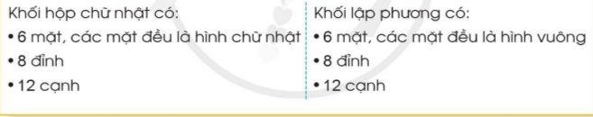  - YCHS so sánh đặc điểm của hai hình khối.  * GV kết luận:  Khối hộp có 8 đỉnh, 6 mặt và 12 cạnh  Khối lập phương có mặt đều là hình vuông  Khối hộp chữ nhật có mặt là hình chữ nhật.  3. Luyện tập:  Bài 1: (Làm việc cá nhân)  a) Gọi 2 HS lên bảng, chỉ trên vật mẫu các mặt, đỉnh, cạnh của hai khối hộp.  - GV nhận xét, tuyên dương các em biết chỉ đúng đỉnh, cạnh, mặt của khối hộp.  b) Gv cho Hs nêu lại đặc điểm của khối hình chữ nhật và khối lập phương.  - YCHS thực hiện làm bài vào vở. Trao đổi chéo vở cho nhau để nhận xét.  - GV nhận xét.  Bài 2: (Làm việc nhóm 2). Quan sát hình vẽ, trả lời câu hỏi.  - GV mời HS đọc yêu cầu bài tập.  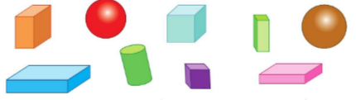  - Chia lớp thành các nhóm đôi, thảo luận và trả lời theo đề bài.  a) Hình trên có bao nhiêu khối hộp chữ nhật, bao nhiêu khối lập phương?  b) Những hình nào có 6 mặt đều là hình vuông?  c) Những hình nào có 12 cạnh?  - GV mời đại diện các nhóm trình bày.  - GV mời các nhóm khác nhận xét và giải thích câu trả lời của mình.  - GV Nhận xét chung, tuyên dương.  Bài 3: Tổ chức trò chơi “ Đoán hình ”  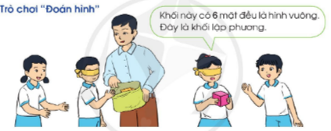  - GV chuẩn bị 1 thùng giấy đựng các đồ vật có hình khối hộp chữ nhật hoặc khối lập phương lớn nhỏ khác nhau. Một bạn bịt mắt, cho tay vào trong túi lấy ra 1 khối hộp bất kì, nêu lên đặc điểm của khối và nêu tên khối. Các bạn còn lại làm trọng tài.  - GV tổng kết, nhận xét chung.  * Chốt kiến thức:  Khối hộp có 8 đỉnh, 6 mặt và 12 cạnh  Khối lập phương có mặt đều là hình vuông  Khối hộp chữ nhật có mặt là hình chữ nhật. | - HS quan sát và trả lời.  - HS quan sát tranh trong SGK và lắng nghe.  - Nhiều HS thực hiện, thao tác trên bộ đồ dùng học tập.  - HS: Khối hộp chữ nhật có 6 mặt, 8 đỉnh, 12 cạnh và tất cả các mặt đều là hình chữ nhật.  - HS nhắc lại ghi nhớ nhiều lần.  - HS trả lời: ...  - 2HS lên bảng. Lớp quan sát và nhận xét.  - HS nêu.  - HS thực hiện.  - 1 HS Đọc đề bài.  - Lớp chia nhóm và thảo luận.  a) HS: Có 4 khối hộp chữ nhật và 2 khối lập phương.  b) HS: Hình màu tím và màu xanh ngọc.  c) 4 khối hộp chữ nhật và 2 khối lập phương là những hình có 12 cạnh.  - 1HS hỏi - 1HS trả lời.  - HS trả lời.  - HS tham gia trò chơi.  - HS lắng nghe.  - HS ghi nhớ.
4. Vận dụng.
- Mục tiêu:
+ Củng cố những kiến thức đã học trong tiết học để học sinh khắc sâu nội dung.
+ Vận dụng kiến thức đã học vào thực tiễn.
+ Tạo không khí vui vẻ, hào hứng, lưu luyến sau khi học sinh bài học.
- Cách tiến hành:
- GV cho HS đọc yêu cầu bài tập số 4.  - Mời HS chia sẻ ý kiến của mình trước lớp và giải thích tại sao.  - GV nhận xét.  - GV cho học sinh nhắc lại một số đồ vật quen thuộc trong gia đình có các dạng: Dạng hình khối lập phương, dạng hình khối hộp chữ nhật, dạng hình khối cầu, dạng hình khối trụ.  - GV Nhận xét, tuyên dương  - Nhận xét tiết học. | - HS đọc.  - HS: Em đồng ý với ý kiến của bạn Vì khối lập phương có các mặt đều là hình vuông bằng nhau nên tất cả các cạnh của khối lập phương đều bằng nhau.  - HS tự nêu theo hiểu biết của bản thân  - HS lắng nghe.
IV. Điều chỉnh sau bài dạy:
.......................................................................................................................................
.......................................................................................................................................
.......................................................................................................................................

